Prénom : ................................ | Date : ...................................................................................

 | Je compte jusqu’à… 60 (03)

- Combien ? (Ecris la bonne réponse)

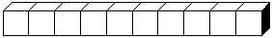 |  |  |  |  |  | 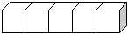
11 |  |  | 9 |  |  | 10
10 |  |  | 20 |  |  | 30
22 |  |  | 36 |  |  | 33
40 |  |  | 50 |  |  | 45
55 |  |  | 53 |  |  | 47
58 |  |  | 57 |  |  | 51
55 |  |  | 59 |  |  | 52

